第一章 公路客運運量趨勢分析
本章針對公路客運，分析其運量及持卡身分逐年變化，票證資料時間涵蓋112年整年至114年整年。
- 臺東縣公路客運運量趨勢分析
臺東縣腹地廣闊，縣內鄉鎮往來主要仰賴公路運輸，而聯外交通 則以臺鐵、民航及公路為主。為利於運輸統計與規劃管理，以下將臺 東縣多條公路客運路線依行經區域劃分為五大類別，分別為海岸線、 縱谷線、山海線、南迴線及知本線。各類別路線及編號如下：
- 海岸線
沿臺東縣海岸山脈東部臨太平洋公路行駛，主要服務濱海 聚落及觀光需求，其路線編號如下：
1145、8101、8102、8103、8105、8107、8109、8119、8120、 8122、8125 等。
- 縱谷線
沿花東縱谷地區南北貫通，連結縣內主要城鎮及農業區， 屬縣內通勤及生活圈交通骨幹，其路線編號如下：
8110、8117、8161、8163、8165、8166、8167、8168、8170、8171、8172、8173、8178 等。
- 山海線
經玉長公路連接玉里鎮及東海岸，兼具觀光與城鎮往來功 能，其路線編號如下：
309、8111、8181 等。
- 南迴線
沿臺9線途經知本、華源、太麻里，其路線編號如下：
8132、8135、8136、8137、8138、8150、8151、8152、8156、8157、8158 等。
- 知本線
以服務臺東市區與知本溫泉區為主，兼具觀光與區域交通 功能，其路線編號如下：
8113、8115、8128、8129、8130、8131、8153、8180 等。

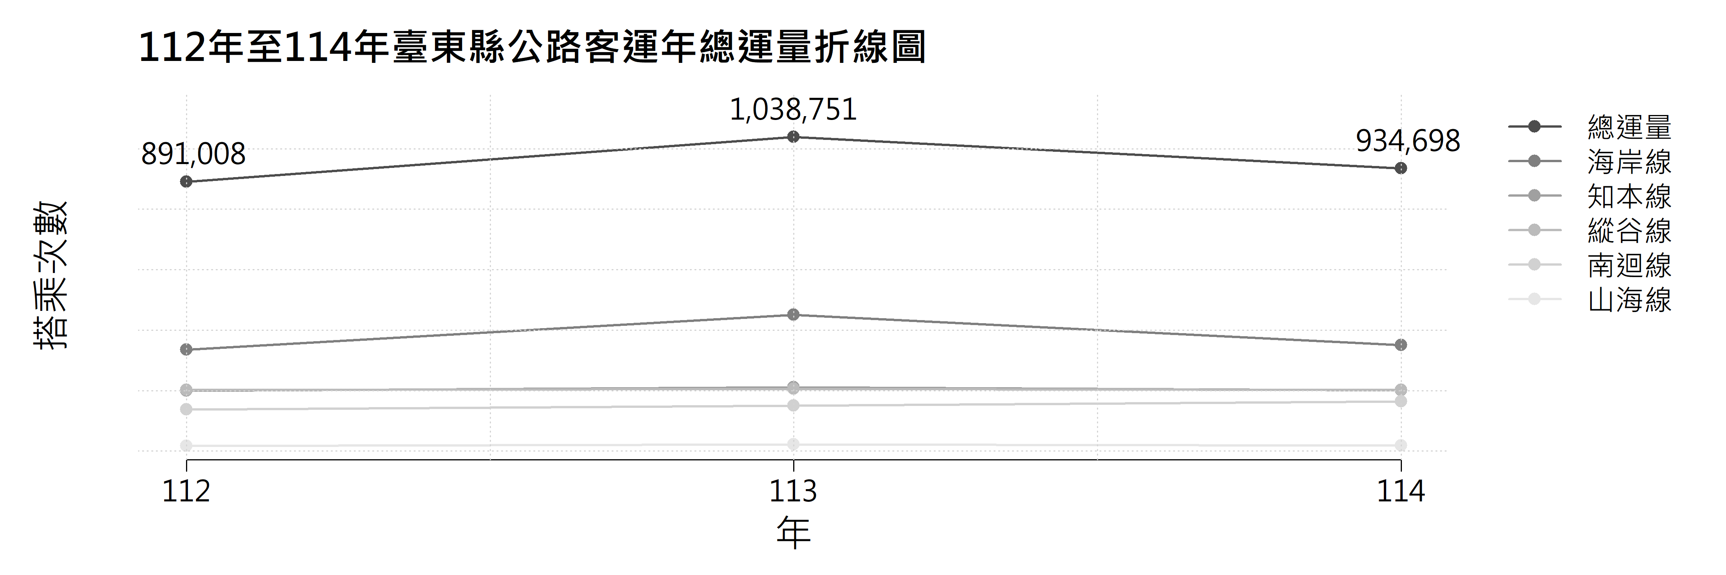
表1.1.2 112年至114年臺東縣公路客運年總運量統計表
圖1.1.2 112年至114年臺東縣公路客運年總運量折線圖
年分  路線 | 112年 |  | 113年 |  | 114年 |  | 113年成長率 | 114年成長率
海岸線 | 334,882 | 37.6% | 450,501 | 43.4% | 350,424 | 37.5% | 25.7% | -28.6%
縱谷線 | 202,170 | 22.7% | 205,371 | 19.8% | 201,710 | 21.6% | 1.6% | -1.8%
山海線 | 17,551 | 2.0% | 22,626 | 2.2% | 18,229 | 2.0% | 22.4% | -24.1%
南迴線 | 137,344 | 15.4% | 149,877 | 14.4% | 163,501 | 17.5% | 8.4% | 8.3%
知本線 | 199,061 | 22.3% | 210,376 | 20.3% | 200,834 | 21.5% | 5.4% | -4.8%
總計 | 891,008 | 100.0% | 1,038,751 | 100.0% | 934,698 | 100.0% | 14.2% | -11.1%
備註：113年成長率為113年與112年相比，114年成長率為114年與113年相比。

此次計畫沿用111至113年臺東縣公路客運報告之分類架構，依行經區域將路線劃分為海岸線、縱谷線、山海線、南迴線及知本線五大類別。考量資料實際出現之路線狀況，此次分析對路線範圍進行調整：刪除資料中未出現之8881、8882、8883、8884、8888、8118、8133、8155、8159等路線及所有附屬支線（A/B線）；並新增8110、8111、8113、8115、8128、8172等六條路線。由於路線範圍不同，112年及113年之各路線數據將與前期報告有所出入。
整體而言，113年總運量為三年間最高，搭乘人次由 112 年的 891,008 人次成長至 113 年的 1,038,751 人次，114 年則落回至 934,698 人次，較113年下滑逾10%。儘管如此，114年搭乘量相較於112年仍成長約3%(891,008至934,698)，三年間整體呈成長趨勢，公共運輸搭乘需求依然提升。
檢視各路線類別，海岸線為主要運量來源，三年間年總量皆居各路線之首，佔比維持在37%至44%之間，亦為113年成長幅度最高者，成長率為25.7%。114年雖較113年下滑，但仍高於112年水準，整體表現較平穩。縱谷線與知本線次之，皆佔約兩成，三年間變化幅度較不明顯，佔比大致維持穩定。值得注意，南迴線呈現逐年成長趨勢，由112年的137,344人次增至114年的163,501人次，三年間成長近20%，唯各路線中三年皆成長者，亦為114年成長幅度最高者，成長率為8.3%。山海線對總運量貢獻較小，三年間佔比皆維持在2%左右，整體走勢相對平緩。
與花蓮縣公路客運運量比較(引用圖表)，整體趨勢一同，皆呈現113年小幅成長後，114年明顯回落，共同證實113年為花東公路客運旺季的事實，海岸線同樣為各路線之首，是大幅受搭乘人次影響的路線，不同的是山海線的成長趨勢，由112年41,442人次，跌至26,553人次，逐年呈現負成長趨勢。

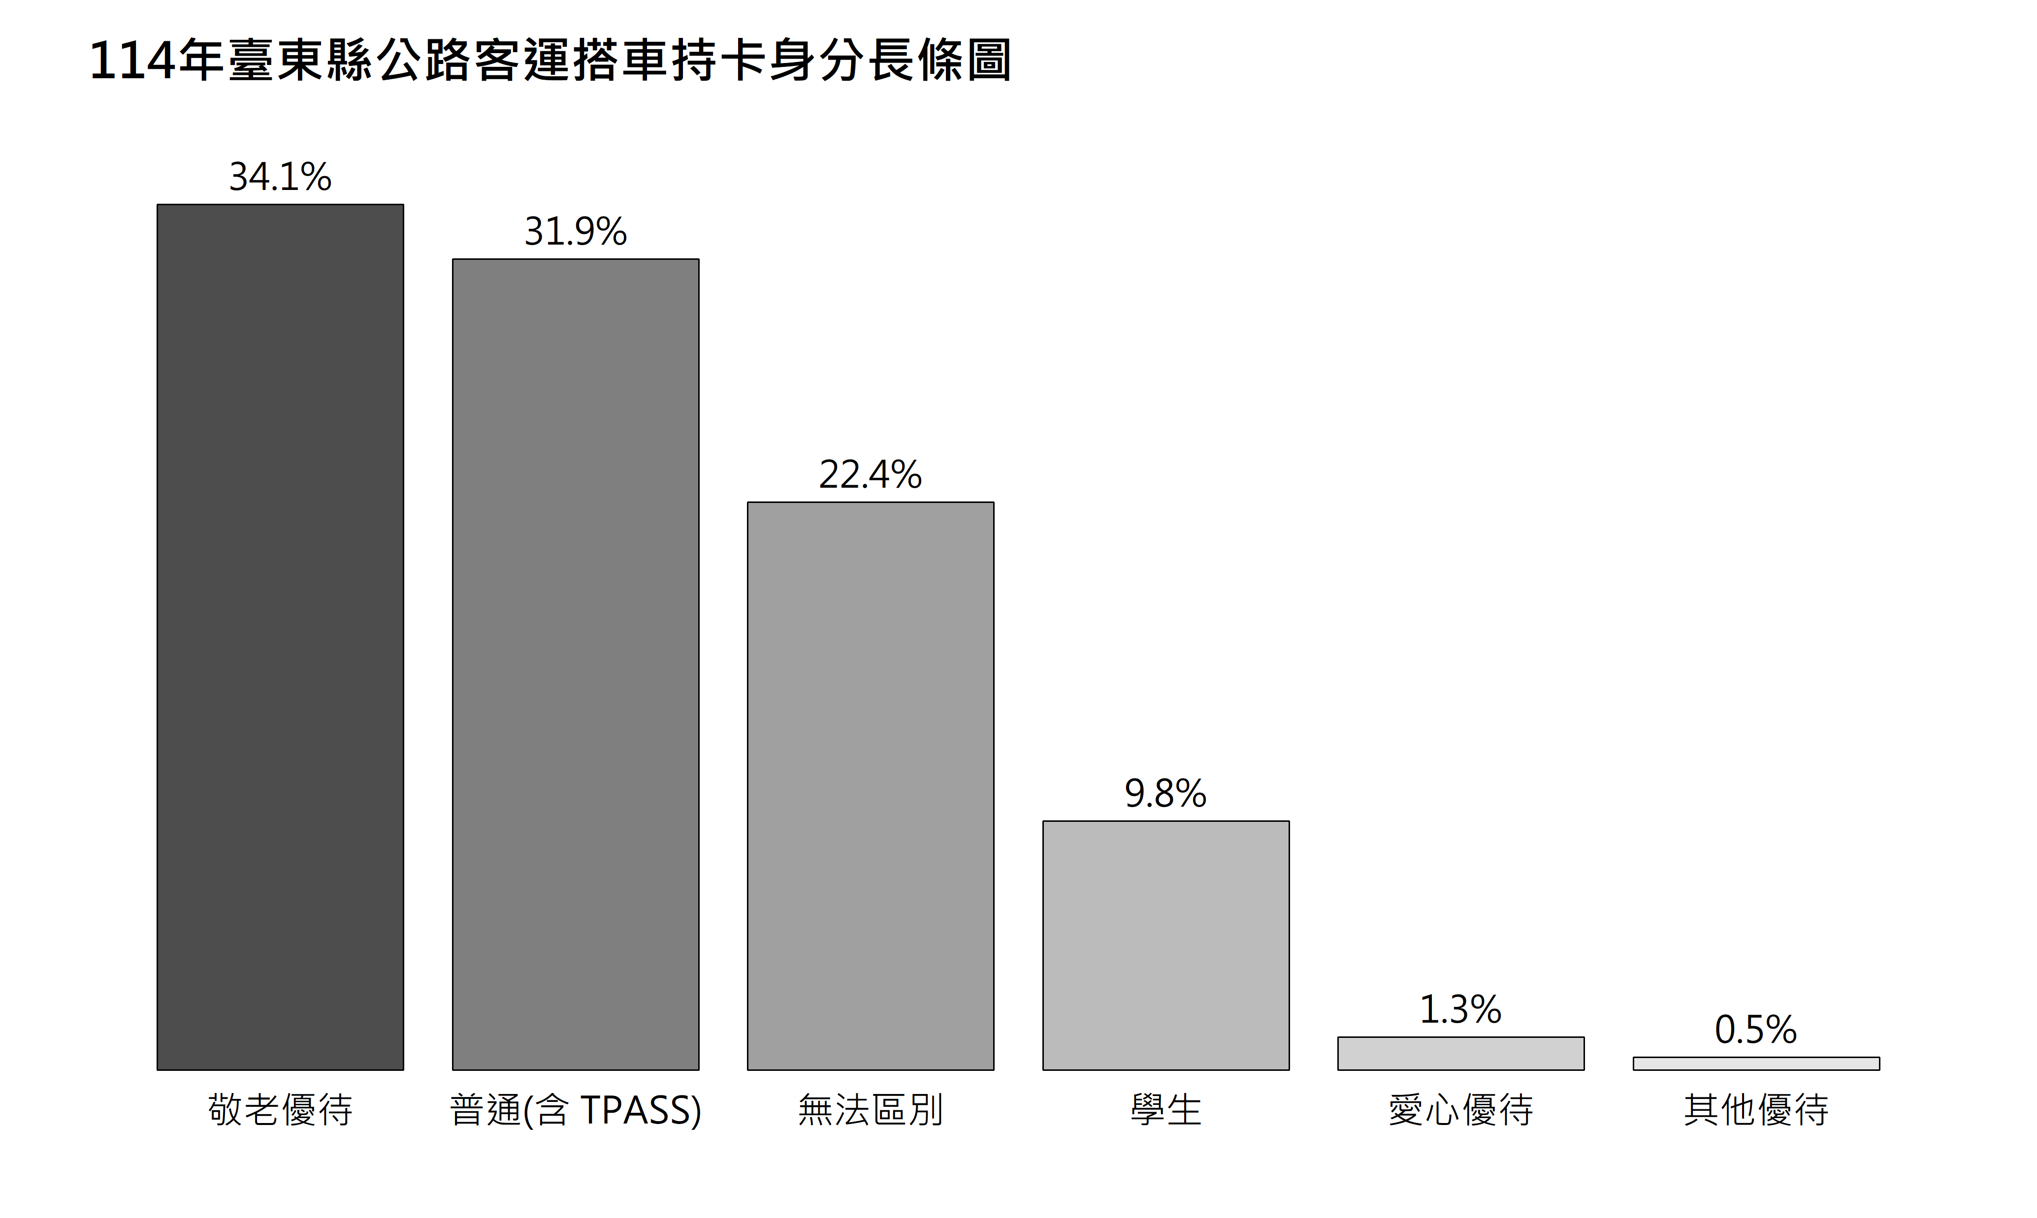
臺東縣公路客運持卡身分及定期票分析
圖1.2.1 114年臺東縣公路客運搭車持卡身分長條圖
表1.2.1 112年至114年臺東縣公路客運持卡身分及百分比表
年份  持卡身分 | 112 | 113 | 114 | 113年成長率 | 114年成長率
普通  (含TPASS) | 296,055 | 358,677 | 298,479 | 21.2% | -16.8%
 | 33.2% | 34.5% | 31.9%
敬老優待 | 349,263 | 376,016 | 318,542 | 7.7% | -15.3%
 | 39.2% | 36.2% | 34.1%
學生 | 197,410 | 138,723 | 91,658 | -29.7% | -33.9%
 | 22.2% | 13.4% | 9.8%
愛心優待 | 10,653 | 12,785 | 12,212 | 20.0% | -4.5%
 | 1.2% | 1.2% | 1.3%
其他優待 | 10,165 | 6,111 | 4,742 | -39.9% | -22.4%
 | 1.1% | 0.6% | 0.5%
無法區別 | 27,462 | 146,439 | 209,065 | 433.2% | 42.8%
 | 3.1% | 14.1% | 22.4%
總計 | 891,008 | 1,038,751 | 934,698 | 16.6% | -10.0%
 | 100.0% | 100.0% | 100.0%
由表1.2.1顯示，各持卡身分中，敬老優待及普通(含TPASS)為三年最主要客群，不過兩者三年來占比合計逐年下降從72%降至65%(112年(33.2%+39.2%)及114年(31.9%+34.1%))。然而無法區別身分之人逐年攀升，從112年3.1%至114年佔比已達22.4%，亦為113年成長幅度最高者，成長率為433.2%，躍升為第三大票種，此趨勢持續壓縮其他票種的結構分析意義。
檢視各身分類別，敬老優待於113年小幅成長後，114年明顯回落至318,542人次，佔比由112年的39.2%降至114年34.1%，變化趨勢較不穩定；學生身分則持續下滑，由112年的197,410人次降至114年的91,658人次，三年降幅逾50%，亦為114年跌幅最高者，成長率為-33.9%。兩者佔比同步下降，與無法區別身分人次的快速擴張在時間上十分吻合，推測部分敬老及學生票乘客轉移為無法區別身分之身分。普通(含TPASS)於113年成長21.2%，但114年數據同112年人次皆近30萬人，其週期同敬老優待一般，於113年小幅成長後，114年明顯回落；其他優待與愛心優待佔比皆不到3%，變動幅度有限，較難判斷是否存在票種轉移情形及趨勢。
與花蓮縣公路客運持卡身分比較(引用圖表)，整體分布相對於臺東縣，花蓮縣即使總運量呈現平穩，各身分卻皆呈現上漲或下跌趨勢，特別的是無法區別身分人次於花蓮縣三年來佔比幾乎為0%，其次普通(含TPASS)、敬老優待及愛心優待皆呈現逐年成長趨勢。

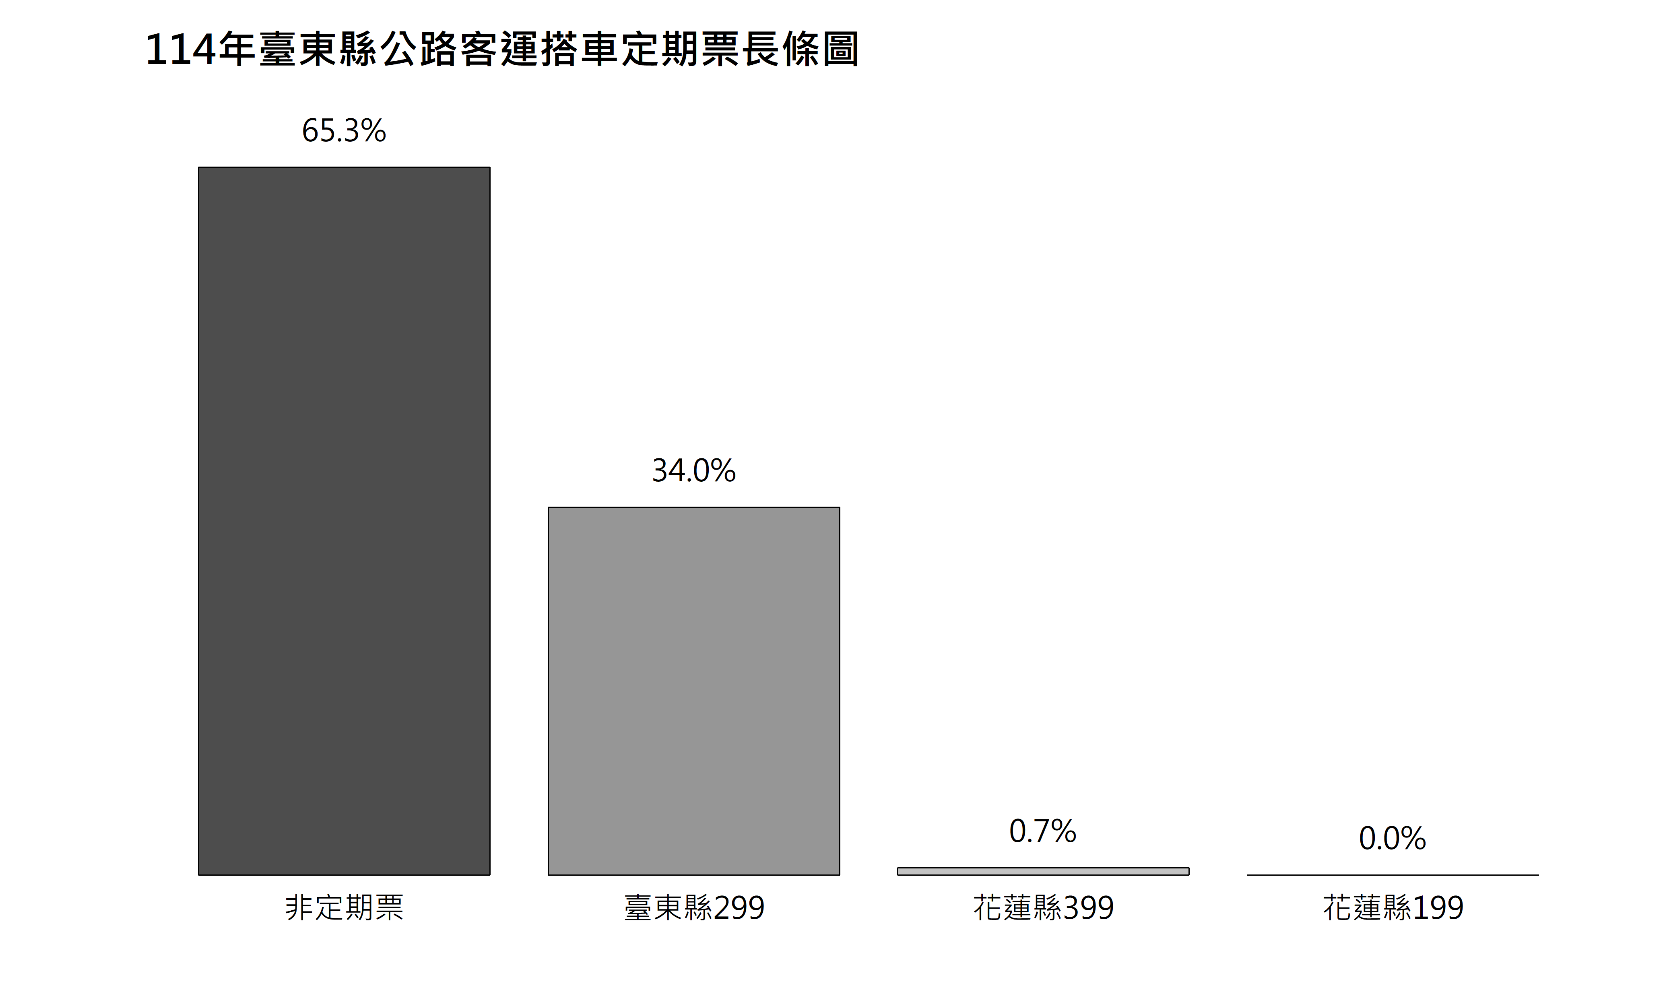
表1.2.2 112年至114年臺東縣公路客運定期票及百分比表
圖1.2.2 114年臺東縣公路客運搭車定期票長條圖
年份  定期票 | 112 | 113 | 114 | 113年成長率 | 114年成長率
花蓮縣199 | 0 | 0 | 1 | 0.0% | 0.0%
 | 0.0% | 0.0% | 0.0%
花蓮縣399 | 1,296 | 8,001 | 6,353 | 517.4% | -20.6%
 | 0.1% | 0.8% | 0.7%
臺東縣299 | 65,295 | 283,394 | 317,572 | 334.0% | 12.1%
 | 7.3% | 27.3% | 34.0%
非定期票 | 824,417 | 747,356 | 610,772 | -9.3% | -18.3%
 | 92.5% | 71.9% | 65.3%
總計 | 891,008 | 1,038,751 | 934,698 | 16.6% | -10.0%
 | 100.0% | 100.0% | 100.0%

定期票花蓮縣199、花蓮縣399、臺東縣299分別表示使用花蓮縣、花蓮縣(含花東公路客運)、臺東縣的TPASS，搭乘臺東線公路客運之人。
表1.2.2顯示，112至114年間，非定期票搭乘人次逐年下降，由112年的824,417人次降至114年的610,772人次，佔比亦從92.5%降至65.3%；相對地，定期票使用人次則持續成長，結合表1.2.1無法區別人數的大幅增加，推測該群體中使用定期票者有可能佔有相當比例，為定期票成長的來源之一。
就定期票種類而言，臺東縣299為主要來源，114年搭乘人次達317,572人次，佔總量34%，且在整體總運量下滑10.2%的情況下(來自表1.2.1)，仍維持12.1%的正成長，反映臺東在地居民使用定期票的意願持續提升，臺東公路客運旅客逐漸轉向使用月票通勤。花蓮縣399使用人次雖較113年減少，但三年間整體仍有明顯的成長（113年成長率達517.4%）；花蓮縣199使用人次極少，對整體定期票結構影響影響有限。
與花蓮縣公路客運定期票比較(引用圖表)，整體而言定期票使用者大多來自台東縣，推測花蓮縣在地居民使用定期票的意願不高，不過三年來花蓮縣399及臺東縣299皆呈現上升趨勢，相對地，非定期票使用人次逐年下降。

